ΟΜΟΣΠΟΝΔΙΑ ΔΙΟΙΚΗΤΙΚΟΥ ΠΡΟΣΩΠΙΚΟΥ ΤΡΙΤΟΒΑΘΜΙΑΣ ΕΚΠΑΙΔΕΥΣΗΣ
(Ο.Δ.Π.Τ.Ε.)
Διεύθυνση: Πάντειο Πανεπιστήμιο
Λεωφ. Συγγρού 136 – Αθήνα Αθήνα 27 Αυγούστου 2013
Ταχ. Κωδ.: 17671 Αριθμ. πρωτ.: 314
Τηλέφωνα Προέδρου:6944191513 – 2107721910
Fax : 2107722028
Τηλέφωνα Γ.Γραμματέα:6948201440-2310995206
Fax:2310-996772 e-mail:savaspap@ad.auth.gr
Προς
τα μέλη των Πρωτοβάθμιων
Συλλόγων της Ομοσπονδίας
ΑΝΑΚΟΙΝΩΣΗ

Συναδέλφισσες & Συνάδελφοι
Για την παρουσία – παρέμβαση της Ομοσπονδίας μας στη Σύνοδο των Πρυτάνεων στην Κέρκυρα σας ενημερώνουμε:
Η παρέμβαση μας θα γίνει το απόγευμα της Παρασκευής 30 Αυγούστου 2013 (περίπου στις 17.00).
Οι σύλλογοι που οργανώνουν ταξίδι με λεωφορείο στην Κέρκυρα (Θεσσαλονίκης, Μακεδονίας, Ιωαννίνων, Πάτρας, Θεσσαλίας) και όσοι άλλοι από κοντινές περιοχές, πρέπει να βρίσκονται κατά το μεσημέρι στην Κέρκυρα.
Οι εκδρομές θα είναι ημερήσιες με επιστροφή το βράδυ της ίδιας ημέρας. Τα έξοδα βαρύνουν τους ίδιους τους συλλόγους.
Το θέμα της απουσίας των συναδέλφων από την εργασία τους γι αυτήν την ημέρα το εξετάζουν οι ίδιοι οι σύλλογοι.
Άλλες σχετικές λεπτομέρειες μέσα από τηλεφωνικές επικοινωνίες με το Γραμματέα της Ομοσπονδίας Σαββα Παπαδόπουλο
Με αγωνιστικούς χαιρετισμούς


Για το Κεντρικό Συμβούλιο της Ο.Δ.Π.Τ.Ε.

Ο Πρόεδρος Ο Γενικός. Γραμματέας
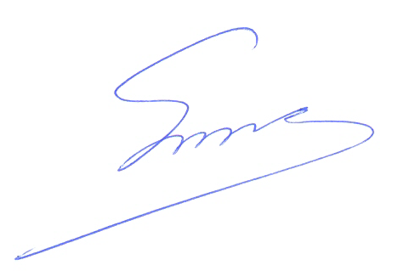 Φραγκίσκος Βορτελίνος Σάββας Παπαδόπουλος

